项目编号：0785-2021
审核员现场审核记录
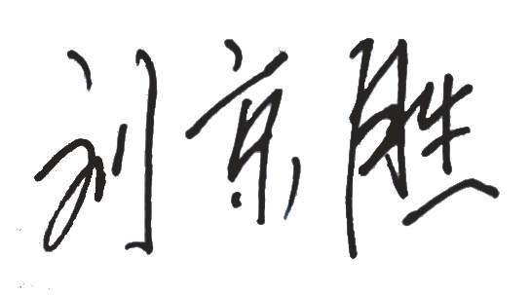
企业名称：江苏虎豹集团有限公司
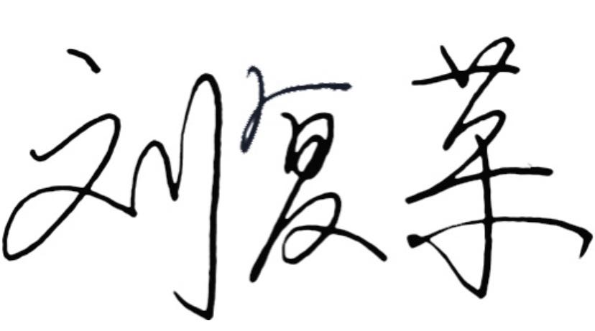
审核员：
审核日期：2021年07月29日 上午至2021年07月31日 上午
序号 | 审核内容  及抽样要求 | 对应的  标准条款 | 审核记录及说明 | 审核  部门 | 是否列入  不符合项
1 | 是否清楚本部门计量职能？相关人员职责？ | 5.1  计量职能 | 企业编制了JSHBCL-SC-2021《测量管理体系质量手册》，明确了相关部门的计量职能以及相关人员的职责。  询问行政中心的胡冬余、研发中心江健、品管部张明银等测量管理体系人员的主要计量职能和相关职责，均知道自己和本部门的主要职责。 | 品管部  生产部  研发中心  仓储物流部  售后服务部 | 否
2 | 部门文件是否现行有效并受控？抽查1-2份管理和技术文件信息量、计量单位、受控情况。 | 6.2.1  程序 | 企业编制了JSHBCL-CX06-2021《文件管理程序》,规定了测量管理体系文件的控制要求。  查品管部执行的标准GB/T 2660-2017《衬衫》，现行有效，受控，计量单位使用正确，符合要求。 | 研发中心  品管部  生产部 | 否
3 | 企业是否建立软件管理程序文件？软件识别和确认？ | 6.2.2  软件 | 企业建立了JSHBCL-CX07-2021《软件管理程序》，规定了对软件的控制要求。  企业暂无测量软件。 | 研发中心  品管部  生产部 | 否
4 | 企业是否编制了《测量记录管理程序》？核对1-2个记录信息量：有无编号？依据？设备信息？保存期限？等 | 6.2.3  记录 | 企业编制了JSHBCL-CX08-2021《记录管理程序》,其中规定了对记录的控制要求。  查整烫车间一般组的“西服整烫包装检验记录”，编号：JL08/CX012-A0,产品名称：西服下衣，检验项目：面料、机缝、整烫、包装，检验日期：2021年7月29日，检验方式：目测。符合要求。 | 研发中心  品管部  生产部  采购部  仓储物流部  售后服务部 | 否
5 | 是否有计量确认状态标识？ | 6.2.4  标识 | 企业编制了JSHBCL-CX09-2021《标识管理程序》,并规定了对标识的控制要求。  查品管部使用的电子强力机，规格型号YG026C；管理编号：167；校准日期：2021年7月6日；证书编号：JL21154-011  770;设备处于有效校准状态，粘贴了计量确认状态标识，标识使用规范，信息完整、清晰。 | 研发中心  品管部  生产部 | 否
6 | 企业是否建立测量设备管理程序？企业规定哪些测量设备纳入测量管理体系？企业对测量设备的维护管理要求？对测量设备的溯源和受控要求？ | 6.3.1  测量设备 | 企业编制了JSHBCL-CX10-2021 《测量设备管理程序》、JSHBCL-CX13-2021  《计量确认管理程序》，规定了测量设备的维护管理要求及溯源和受控要求。  查《量具、仪器管制总表》，共有关键测量设备116台，纳入了测量管理体系实施管理，其中强检测量设备4台，测量设备的管理和溯源符合要求。  查由“扬州市计量测试技术研究所”出具的检定证书1份，其被检定设备名称：压力表，型号规格 ：Y200(0-1.6)MPa，检定日期：2021年4月15日,证书编号：821006273-003。符合要求。  测量设备量值均溯源至法定计量机构，详见《测量设备溯源抽查表》。 | 研发中心  品管部  生产部  采购部  仓储物流部  售后服务部 | 否
7 | 使用环境条件是否满足要求？ | 6.3.2  环境 | 企业编制了JSHBCL-CX11-2021《环境管理程序》，规定了对环境的控制要求。  查2021年7月品管部理化室的“温度/湿度记录表”，所记录的环境条件满足要求。 | 研发中心  品管部  生产部  采购部  仓储物流部  售后服务部 | 否
8 | 企业对提供测量设备和辅助材料、消耗性材料和提供服务的外部供方如何识别、选择、评价和监视？  企业是否建立外部供方管理文件？  是否有合格供方名单和资质、授权范围和评价和监视记录？ | 6.4外部供方 | 企业编写了JSHBCL-WJ12-2021《外部供方管理程序》，规定了供方管理及评价的方法。  查“辅料”的《合格供应商名录》，合格供方70家，查《供应商基本资料表》、《供应商承诺书》、《供应商评审报告》、《合格供方评价表》，已对供方“浙江伟星实业发展股份有限公司南京分公司”的产品质量和服务进行了评价。  查2021年6月23日《面辅料进库通知单》，品号“24325011”，查《面料检验报告》、《面料缸差表》、《理化测试检验报告单》，已完成进料检验，符合要求。  查《合格供方台账（测量设备）》，入账的测量设备主要供方为32家。抽查《测量设备供方资质及能力评价表》2份，测量设备“电子织物强力仪”的供方为 “莱州市电子仪器有限公司”、“织物缩水率试验仪”的供方为 “常州科建纺织仪器有限公司”，企业已对测量设备的外部供方进行了资质、供货能力、产品实物质量等方面进行了评价，资料和相关记录齐全。  查《合格供方台账（检定校准服务）》，入账的供方为2家，分别为“江苏中科计量检测研究有限公司”、“扬州市计量测试技术研究所”。查《检定校准服务供方资质及服务能力评价表》2份，已对检定校准服务方“江苏中科计量检测研究有限公司”、“扬州市计量测试技术研究所”的资质和能力及服务质量进行评价，符合要求。 | 品管部  行政中心  采购部 | 否
9 | 企业是否编制《测量过程设计和实现控制程序》是否识别顾客、组织和法律法规的要求确定计量要求？对测量过程是否识别过程要素和控制限？  测量过程是否分类管理？ | 7.1  计量确认 | 企业编制了JSHBCL-CX15-2021《测量过程设计和实现管理程序》、 《测量过程及控制一览表》、《测量设备计量确认明细表》、《计量确认过程验证记录表》，对测量过程进行了管理。识别顾客、组织和法律法规的要求，确定了计量要求，识别了测量过程要素和控制线。  对测量过程按照关键、重要、一般实施了分类管理。 | 研发中心  品管部  生产部  行政中心 | 否
10 | 企业是否建立计量确认间隔调整规定的程序文件？每次对不合格测量设备进行维修、调整和修改时是否评审确认间隔？ | 7.1.2  计量确认间隔 | 企业建立了JSHBCL-CX14-2021《计量确认间隔管理程序》，其中规定了测量设备检定/校准周期间隔的评定、调整方法及确认原则。  企业暂无需要调整间隔的测量设备。 | 研发中心  品管部  生产部 | 否
11 | 计量确认程序文件是否包括已确认的测量设备当封印或保护装置被发现损坏、破损、转移或丢失时所采取的措施？ | 7.1.3  设备调整控制 | 企业编制了JSHBCL-CX10-2021  《测量设备管理程序》、JSHBCL-CX13-20  21《计量确认管理程序》、JSHBCL-CX14  -2021 《计量确认间隔管理程序》，对测量设备的调整与控制做出了规定，符合标准的要求。  企业暂无具有保护装置或需封印处理  的测量设备。 | 研发中心  品管部  生产部 | 否
12 | 部门测量要求是否都经识别？关键测量过程是否导出计量要求？测量设备验证方法是否正确？部门对验证不合格测量设备如何处理？抽查1-2个关键过程测量要求识别情况、验证方法是否正确。 | 7.2  测量过程 | 企业编制了JSHBCL-CX13-2021 《计量确认管理程序》。  查《测量过程及控制一览表》，共识别了123个测量过程，其中5个关键测量过程，118个重要测量过程，测量要求均已识别，对关键测量过程导出了计量要求。  查关键测量过程：“衬衫机织物面料撕裂强力检测过程”及“男西服长度尺寸变化率检测过程”的测量要求的识别与计量要求的导出情况以及“计量确认过程验证记录表”，计量要求导出及验证方法正确。符合要求。见《计量要求导出和验证记录表》。  企业编制了“衬衫机织物面料撕裂强力检测过程控制规范”、“男西服长度尺寸变化率检测过程控制规范”并按照控制规范所规定的监视方法、监视要求、失控时的处理措施、记录要求等进行了控制。  查品管部编号为JL02/JS008-A2,序号为10808的毛涤面料的“理化测试检验报告单”，没有检验所使用的设备信息。不符合认证审核准则条款 “7.2.4a)测量过程的记录”的要求。 | 研发中心  品管部  生产部 | 不符合02
13 | 测量不确定度是否形成文件？高度控制测量过程和校准测量设备是否评定测量不确定度？ | 7.3.1  测量不确定度 | 企业编制了JSHBCL-CX16-2021 《测量不确定度管理程序》，查“衬衫机织物面料撕裂强力检测过程不确定度评定报告”，评定方法符合要求。见附1《衬衫机织物面料撕裂强力检测过程确定度评定报告》。 | 研发中心  品管部  生产部 | 否
14 | 企业是否所有测量设备都经过溯源？是否溯源到SI单位标准？ | 7.3.2  溯源性 | 企业的测量设备委外送检2家机构：“江苏中科计量检测研究有限公司”，机构注册号：CNAS L12059；“扬州市计量测试技术研究院”，计量检定机构计量授权证书号：（苏）法计（2019）1010号；详见附件《测量设备溯源抽查表》。  查规格型号为Y(B)902G的汗泽色牢度烘箱，委托到“江苏中科计量检测研究有限公司”进行校准，校准日期：2021年7月6日。已溯源到SI单位标准，详见附件《测量设备溯源抽查表》，符合要求。 | 行政中心 | 否
15 | 企业是否对顾客的计量要求是否满意来监视顾客的信息？如何收集和评价顾客满意度？ | 8.2.2顾客满意 | 企业编制了JSHBCL-CX02-2020 《顾客满意管理程序》来监视顾客的信息，收集和评价顾客满意度。  企业于2021年4月对顾客满意度进行了调查，共发出内部顾客满意度调查表9份，共收回9份，顾客满意度97.6%。 | 行政中心  售后服务部 | 否
16 | 企业每年进行几次测量管理体系内审？是单独内审还是结合内审？ | 8.2.3  测量管理体系审核 | 企业于2021年5月21日～22日，单独组织了对测量管理体系的内部审核，对公司9个部门进行了全要素审核，对发现的2个一般不符合项，已完成了整改。 | 研发中心  品管部  生产部 | 否
17 | 企业是否对测量体系监视形成文件？企业是否对计量确认过程和测量过程按照计划频次进行监视? | 8.2.4  测量管理体系的监视 | 查企业已建立了JSHBCL-CX18-2021  《体系审核和监视管理程序》文件，其中规定了测量管理体系监视控制要求。  对列入体系管理的测量设备的计量确认过程和测量过程按照规定持续有效的进行监视。见附2《测量过程监视记录及控制图》。 | 研发中心  品管部  生产部 | 否
18 | 企业发现任何不合格如何采取措施？  不合格测量过程如何控制？不合格测量设备如何控制？ | 8.3不合格控制 | 企业编写了JSHBCL-CX19-2021《不合格控制程序》，对出现的不合格测量过程进行有效性确认，经确认不合格的，加以标识，进行隔离，并做好记录，采取措施，实施改进、有效性评价。  企业对2021年5月21日-22日内审中发现的2项不符合项，已分析原因并及时整改，不符合项已关闭。 | 研发中心  品管部  生产部  采购部  仓储物流部  售后服务部 | 否
19 | 企业如何实现测量管理体系持续改进？纠正措施和预防措施是否形成文件？ | 8.4改进 | 企业编写了JSHBCL-CX20-2021《改进管理控制程序》，对体系运行中发现的问题，能够及时采取措施进行纠正和完善。  查《2021年测量管理体系内审不符合项整改计划》和《2021年度测量管理体系内审不符合项整改报告》，已制定纠正措施和预防措施，基本满足标准要求。 | 研发中心  品管部  生产部  采购部  仓储物流部  售后服务部 | 否
20 | 企业能源主要品种？年消耗标煤？是否是重点用能单位？ | 能源管理 | 企业主要耗能为水、电、天然气。2020年全年用水折合4.22吨标煤、用电折合18.29吨标煤、用天然气折合973.56吨标煤，共计折合996.07吨标煤。企业不是重点用能单位。 | 行政中心 | 否

